雅安上里古镇 学生作品交流会
主讲人：何凤
张志勇工作室9月2日活动简讯
2019年9月2日上午，在导师张志勇的组织下，名师工作室学员何凤在双流艺体中学美术楼三楼进行作品分享交流。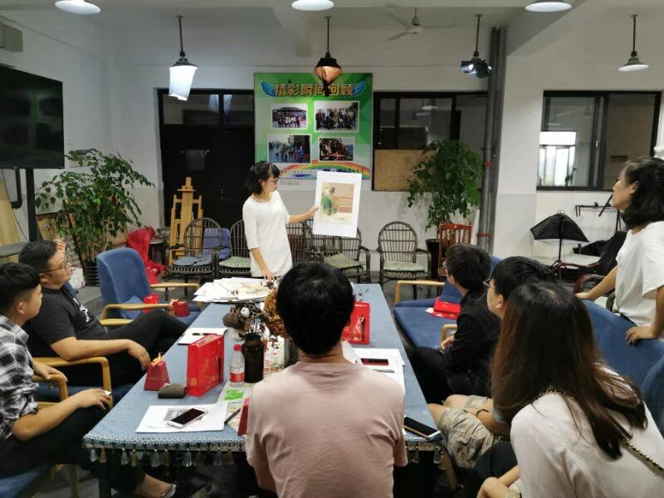
新学期新气象，今天各位学员带着饱满的热情，在工作室期盼着何凤何老师带来的暑假写生作品分享会。假期本应是陪家人或游玩的时间段，可我们何老师及高三所有教师和学生，远赴上里古镇面对炽热的夏天毫不畏惧，克服天气水土问题，踏实教学，终取得教学上的突破，一张张优秀的作品，和每个时期的进步，都在画面体现出来了。当然这是一个分享会也是一个讨论的过程，下面就是梳理的本次知识要点，希望每次的相聚，不是相会而是一次成长，知识是积累出来的，能力是实践和知识结合，相信我们会走的更远更高。想进步？就请耐心观看下面丰富精彩的知识要点。
何老师把知识点分为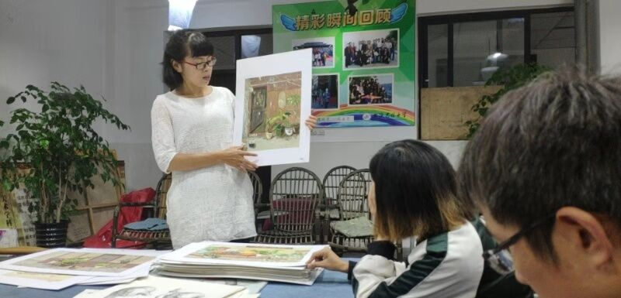
1.色彩风景是一门视觉艺术
①和普通的静物写生不一样，色彩风景的画面更加打动人心，好的作品更是能让人驻足观赏，我们在外看到美丽景色的时候，第一反应是拿手机照下来，也会有画家会把他画下来，因为这样这幅画就会被赋予新的生命，是每一个人、每一幅画都是不一样的，也许是一种热爱，也许是一种内心的情愫。不管怎么样，每一副好的作品一定是带有感情的，也一定会让看的人非常的享受。
音符动态简约分割线
讲到大色调时何老师反复为我们强调他的重要性。
2.大色调
①色彩风景和静物的写生一样，都是需要整体的色调和谐，内部的所有颜色都要去融入到这个色调里，当然也有例外，但是我们作为初学者或者说是学习阶段，就不要玩一些太花的东西，先把这个基础的东西弄懂，一步一个脚印的来走。
②我们在铺大色调的时候不要盯着一个地方，比如这个房子或者这棵树是什么颜色我就画什么颜色，要把眼界放开一点，把这个场景印在脑子里，然后定下来一个综合的色调，要注意环境给人的感受。然后从后往前的去铺色，天空和远景的颜色一遍就过，不要去反复修改了，这样既难把握也会让效果不好。
局部的处理
①当我们把整幅画的色调和颜色处理好了之后，再回到整体看一遍，哪些地方需要一些调整，最后再去塑造画面的中心，可以是一座房子，可以是一棵树，甚至是一块石头，这些都不是问题，重点是你要把这个中心主体物融入到你的画面中去，不能显得非常突兀，不和谐，这样的塑造就是非常失败的。
②还要注意早、中、晚不同光线和周围环境色对墙面的影响。画树木要注意树木的种类和形状特征：枝叶茂盛的树以表现树叶为主，注意树冠的形态要自然生动，有明暗层次变化;枯树则以表现它的主干和枝条的形状为主，尤其要注意一般枝干的明暗变化都是上暗下亮。画水面时要注意水对周围环境的反映。
③“水天一色”是水乡风景画的一大特色，水面主要反射了天空的颜色，形成空旷开阔的画面效果。值得我们注意的是水中倒影的表现，常用的有两种方式：一种是表现为阴影，一种是表现为色块。但不论采用哪种方式，倒影的纯度和明暗对比都要比原物体弱。平静的水面常用大面积平铺的色块表现水纹，然后用垂直的笔触排列出倒影；有波浪的水面常用小碎笔横拖出闪光的波纹。画天空时一般接近山和物体的地方亮，远离物体的地方暗。
季节的变化要注意
①一般我们的写生是在秋季，所以我们就着重来说一下这个季节的一些要注意的地方。首先秋天是一个非常美丽的季节，也是一个收获的季节，整体的色调会是金黄色，色调非常统一，同时色彩的对比也比较强烈，浓烈的黄色和天空的蓝色形成强烈的对比，如果把画面处理成暖色调，我相信会是一副很棒的作品。
②秋天的色彩最为丰富，尤其到了深秋，野外的色彩可谓是千变万化。树木以浓郁的暖色为主，黄、橙、红、褐等暖色以不同的明度相交叠，其间偶尔点缀些暖绿色。草地的颜色以灰土黄、灰绿、褐色等暖灰色为主。秋天的天空颜色最冷最重，色彩倾向于群青色。
表现技法
①近处的景物多使用干画法。房子可以用“摆”的笔触表现出块面感，树干可以用“拖”的笔触表现出粗糙的纹理感，地面可以用“揉”的笔触表现出沙土的颗粒感。远处的景物多使用湿画法，如远山和天空，画的时候笔应含有较多的水分，迅速地绘制出润泽、柔和的效果。当然，表现的技法多种多样，需要我们不断地延伸和拓展。
②还有一些要求比较高的技法，例如点彩或者是油画，用这样的方式画出来的作品更加耐人寻味，同时也能让你的作品与众不同，更加还原景物的本质。
